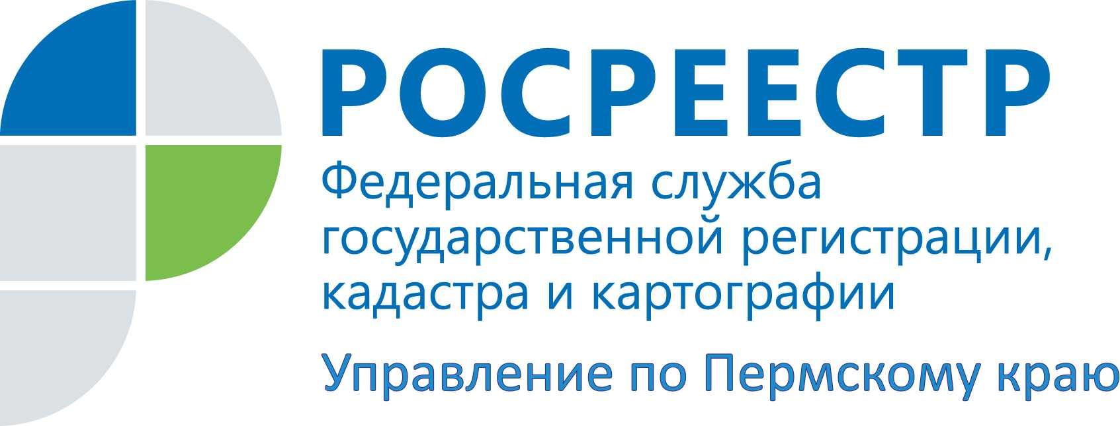
ПРЕСС-РЕЛИЗ

Кадастровая стоимость недвижимости: где узнать и как оспорить?

25 января 2016 года с 14-00 до 17-00 Управление Росреестра по Пермскому краю проводит «горячую» линию на тему: «Где узнать и как оспорить результаты определения кадастровой стоимости недвижимости?» по телефону: 8 (342) 259-50-66.
Для собственников и хозяйствующих субъектов кадастровая стоимость - принципиальный аспект в вопросах налогообложения, залога, начальной стоимости в сделках купли-продажи недвижимой собственности, стоимости права аренды, величины арендной платы, государственной пошлины при вступлении в наследство и т. д.
В случае несогласия с результатами государственной кадастровой оценки, а также с кадастровой стоимостью земельных участков, объектов капитального строительства, рассчитанной на основании данных результатов, в соответствии с законодательством РФ об оценочной деятельности правообладатели земельных участков имеют право оспорить данную кадастровую стоимость. Для юридических лиц обязательным является первоначальное обращение в комиссию по рассмотрению споров о результатах определения кадастровой стоимости, созданной при Управлении Росреестра по Пермскому краю. Граждане могут выбрать способ оспаривания: в судебном порядке или путем обращения в Комиссию.
Преимуществами обращения в комиссию Управления являются быстрое рассмотрение обращения (в течение месяца), а кроме того не требуется оплачивать госпошлину, как при подаче искового заявления в суд.
Какие документы нужно представить на рассмотрение комиссии? Можно ли сразу обращаться в суд для оспаривания результатов кадастровой стоимости? Кто может оспорить кадастровую стоимость объекта недвижимости? Каковы затраты на оспаривание кадастровой стоимости? Как можно бесплатно узнать кадастровую стоимость земельного участка или квартиры?
Ответы на эти и другие вопросы жители Прикамья могут получить, обратившись на «горячую» линию Управления Росреестра по Пермскому краю по телефону: 8 (342) 259-50-66.

http://rosreestr.ru
http://vk.com/public49884202
Контакты для СМИ
Пресс-служба Управления Федеральной службы
государственной регистрации, кадастра и картографии (Росреестр) по Пермскому краю

Светлана Пономарева
+7 342 218-35-82
Диляра Моргун
+7 342 218-35-83
press@rosreestr59.ru

